**План беседы с детьми старшего дошкольного возраста на тему «Богатыри — защитники земли русской» ко Дню защитника Отечества**

**Цель беседы:** познакомить детей с образами защитников Родины — богатырями, их именами.

**Задачи:**

* рассказать о воинском снаряжении русских богатырей;
* рассмотреть репродукцию картины художника В. Васнецова «Богатыри»;
* воспитывать гордость за русских защитников Отечества.

**Предварительная работа.** Педагог знакомит детей с былиной «Илья Муромец и Соловей-разбойник».

**Краткое содержание**

Во все времена людям приходилось защищать свои земли от набегов врагов. В те далекие времена русичи, как звали древних славян, славились богатырской силой, об их подвигах слагали сказки и былины. Богатырь — это человек безмерной силы, стойкости и отваги, который совершает воинские подвиги. Илья Муромец, Добрыня Никитич, Алеша Попович — самые известные русские богатыри.

Педагог рассматривает с детьми репродукцию картины В. Васнецова «Богатыри».

Как стражи святой Руси стоят они у заставы, то есть границы. Илья Муромец в центре — крестьянский сын, он могуч и с удивительной легкостью держит в руке «палицу булатную сорока пудов». Сорок пудов — это примерно 640 кг. Добрыня Никитич — из рода княжеского, знатного происхождения. Алеша Попович — сын священника. На богатырях доспехи: кольчуги, шлем, сапоги, плащи. Воинское снаряжение тех времен можно увидеть в музеях.

Педагог обсуждает с детьми содержание былины «Илья Муромец и Соловей-разбойник». Далее слушает с детьми вступление к опере М.П. Мусоргского «Хованщина» или песню А.Н. Пахмутовой «Богатырская наша сила».

**Вопросы детям:**

* кто такие богатыри?
* какими изображены богатыри на картине?
* что такое былина?
* какие чувства возникали у вас, когда мы слушали музыку?

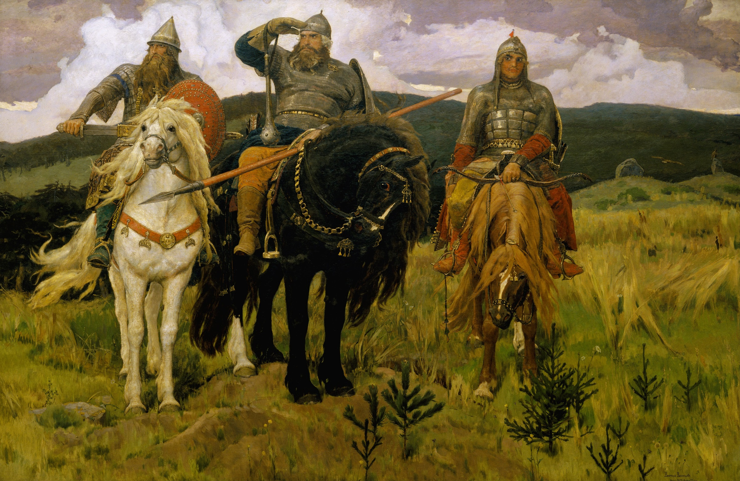

## **Илья Муромец и Соловей-разбойник**

Скачет Илья Муромец во всю конскую прыть. Бурушка-Косматушка с горы на гору перескакивает, реки-озёра перепрыгивает, холмы перелетает.

Доскакали они до Брянских лесов, дальше Бурушке скакать нельзя: разлеглись болота зыбучие, конь по брюхо в воде тонет.

Соскочил Илья с коня. Он левой рукой Бурушку поддерживает, а правой рукой дубы с корнем рвёт, настилает через болото настилы дубовые. Тридцать вёрст Илья гати настелил, — до сих пор по ней люди добрые ездят.

Так дошел Илья до речки Смородиной.

Течёт река широкая, бурливая, с камня на камень перекатывается.

Заржал Бурушка, взвился выше тёмного леса и одним скачком перепрыгнул реку.

Сидит за рекой Соловей-разбойник на трёх дубах, на девяти суках. Мимо тех дубов ни сокол не пролетит, ни зверь не пробежит, ни гад не проползёт. Все боятся Соловья-разбойника, никому умирать не хочется. Услыхал Соловей конский скок, привстал на дубах, закричал страшным голосом:

— Что за невежа проезжает тут, мимо моих заповедных дубов? Спать не даёт Соловью-разбойнику!

Да как засвищет он по-соловьиному, зарычит по-звериному, зашипит по-змеиному, так вся земля дрогнула, столетние дубы покачнулись, цветы осыпались, трава полегла. Бурушка-Косматушка на колени упал.

А Илья в седле сидит, не шевельнётся, русые кудри на голове не дрогнут. Взял он плётку Шелковую, ударил коня по крутым бокам:

— Травяной ты мешок, не богатырский конь! Не слыхал ты разве писку птичьего, шипу гадючьего?! Вставай на ноги, подвези меня ближе к Соловьиному гнезду, не то волкам тебя брошу на съедение!

Тут вскочил Бурушка на ноги, подскакал к Соловьиному гнезду. Удивился Соловей-разбойник, из гнезда высунулся. А Илья, минуточки не мешкая, натянул тугой лук, спустил калёную стрелу, небольшую стрелу, весом в целый пуд. Взвыла тетива, полетела стрела, угодила Соловью в правый глаз, вылетела через левое ухо. Покатился Соловей из гнезда, словно овсяный сноп. Подхватил его Илья на руки, связал крепко ремнями сыромятными, подвязал к левому стремени.

Глядит Соловей на Илью, слово вымолвить боится.

— Что глядишь на меня, разбойник, или русских богатырей не видывал?

— Ох, попал я в крепкие руки, видно, не бывать мне больше на волюшке.

Поскакал Илья дальше по прямой дороге и наскакал на подворье Соловья-разбойника. У него двор на семи верстах, на семи столбах, у него вокруг железный тын, на каждой тычинке по маковке голова богатыря убитого. А на дворе стоят палаты белокаменные, как жар горят крылечки золочёные.

Увидала дочка Соловья богатырского коня, закричала на весь двор:

— Едет, едет наш батюшка Соловей Рахманович, везёт у стремени мужичишку-деревенщину!

Выглянула в окно жена Соловья-разбойника, руками всплеснула:

— Что ты говоришь, неразумная! Это едет мужик-деревенщина и у стремени везёт вашего батюшку — Соловья Рахмановича!

Выбежала старшая дочка Соловья — Пелька — во двор, ухватила доску железную весом в девяносто пудов и метнула её в Илью Муромца. Но Илья ловок да увёртлив был, отмахнул доску богатырской рукой, полетела доска обратно, попала в Пельку, убила её до смерти.

Бросилась жена Соловья Илье в ноги:

— Ты возьми у нас, богатырь, серебра, золота, бесценного жемчуга, сколько может увезти твой богатырский конь, отпусти только нашего батюшку, Соловья Рахмановича!

Говорит ей Илья в ответ:

— Мне подарков неправедных не надобно. Они добыты слезами детскими, они политы кровью русскою, нажиты нуждой крестьянскою! Как в руках разбойник — он всегда тебе друг, а отпустишь — снова с ним наплачешься. Я свезу Соловья в Киев-град, там на квас пропью, на калачи проем!

Повернул Илья коня и поскакал к Киеву. Приумолк Соловей, не шелохнется.

Едет Илья по Киеву, подъезжает к палатам княжеским. Привязал он коня к столбику точёному, оставил с конём Соловья-разбойника, а сам пошёл в светлую горницу.

Там у князя Владимира пир идёт, за столами сидят богатыри русские. Вошёл Илья, поклонился, стал у порога:

— Здравствуй, князь Владимир с княгиней Апраксией, принимаешь ли к себе заезжего молодца?

Спрашивает его Владимир Красное Солнышко:

— Ты откуда, добрый молодец, как тебя зовут? Какого роду-племени?

— Зовут меня Ильёй. Я из-под Мурома. Крестьянский сын из села Карачарова. Ехал я из Чернигова дорогой прямоезжей. Тут как вскочит из-за стола Алёша Попович:

— Князь Владимир, ласковое наше солнышко, в глаза мужик над тобой насмехается, завирается. Нельзя ехать дорогой прямой из Чернигова. Там уж тридцать лет сидит Соловей-разбойник, не пропускает ни конного, ни пешего. Гони, князь, нахала-деревенщину из дворца долой!

Не взглянул Илья на Алёшку Поповича, поклонился князю Владимиру:

— Я привёз тебе, князь. Соловья-разбойника, он на твоем дворе, у коня моего привязан. Ты не хочешь ли поглядеть на него?

Повскакали тут с мест князь с княгинею и все богатыри, поспешили за Ильёй на княжеский двор. Подбежали к Бурушке-Косматушке.

А разбойник висит у стремени, травяным мешком висит, по рукам-ногам ремнями связан. Левым глазом он глядит на Киев и на князя Владимира.

Говорит ему князь Владимир:

— Ну-ка, засвищи по-соловьиному, зарычи по-звериному. Не глядит на него Соловей-разбойник, не слушает:

— Не ты меня с бою брал, не тебе мне приказывать. Просит тогда Владимир-князь Илью Муромца:

— Прикажи ты ему, Илья Иванович.

— Хорошо, только ты на меня, князь не гневайся, а закрою я тебя с княгинею полами моего кафтана крестьянского, а то как бы беды не было! А ты. Соловей Рахманович, делай, что тебе приказано!

— Не могу я свистать, у меня во рту запеклось.

— Дайте Соловью чару сладкого вина в полтора ведра, да другую пива горького, да третью мёду хмельного, закусить дайте калачом крупитчатым, тогда он засвищет, потешит нас…

Напоили Соловья, накормили; приготовился Соловей свистать.

Ты смотри. Соловей, — говорит Илья, — ты не смей свистать во весь голос, а свистни ты полусвистом, зарычи полурыком, а то будет худо тебе.

Не послушал Соловей наказа Ильи Муромца, захотел он разорить Киев-град, захотел убить князя с княгиней, всех русских богатырей. Засвистел он во весь соловьиный свист, заревел во всю мочь, зашипел во весь змеиный шип.

Что тут сделалось!

Маковки на теремах покривились, крылечки от стен отвалились, стёкла в горницах полопались, разбежались кони из конюшен, все богатыри на землю упали, на четвереньках по двору расползлись. Сам князь Владимир еле живой стоит, шатается, у Ильи под кафтаном прячется.

Рассердился Илья на разбойника:

Я велел тебе князя с княгиней потешить, а ты сколько бед натворил! Ну, теперь я с тобой за всё рассчитаюсь! Полно тебе слезить отцов-матерей, полно вдовить молодушек, сиротить детей, полно разбойничать!

Взял Илья саблю острую, отрубил Соловью голову. Тут и конец Соловью настал.

— Спасибо тебе, Илья Муромец,-говорит Владимир-князь.- Оставайся в моей дружине, будешь старшим богатырём, над другими богатырями начальником. И живи ты у нас в Киеве, век живи, отныне и до смерти.

И пошли они пир пировать.

Князь Владимир посадил Илью около себя, около себя против княгинюшки. Алёше Поповичу обидно стало; схватил Алёша со стола булатный нож и метнул его в Илью Муромца. На лету поймал Илья острый нож и воткнул его в дубовый стол. На Алёшу он и глазом не взглянул.

Подошёл к Илье вежливый Добрынюшка:

— Славный богатырь, Илья Иванович, будешь ты у нас в дружине старшим. Ты возьми меня и Алёшу Поповича в товарищи. Будешь ты у нас за старшего, а я и Алёша за младшеньких.

Тут Алёша распалился, на ноги вскочил:

— Ты в уме ли, Добрынюшка? Сам ты роду боярского, я из старого роду поповского, а его никто не знает, не ведает, принесло его невесть откудова, а чудит у нас в Киеве, хвастает.

Был тут славный богатырь Самсон Самойлович. Подошёл он к Илье и говорит ему:

— Ты, Илья Иванович, на Алёшу не гневайся, роду он поповского хвастливого, лучше всех бранится, лучше хвастает. Тут Алёша криком закричал:

— Да что же это делается? Кого русские богатыри старшим выбрали? Деревенщину лесную неумытую!

Тут Самсон Самойлович слово вымолвил:

— Много ты шумишь, Алёшенька, и неумные речи говоришь,- деревенским людом Русь кормится. Да и не по роду-племени слава идёт, а по богатырским делам да подвигам. За дела и слава Илюшеньке!

А Алёша, как щенок, на тура гавкает:

— Много ли он славы добудет, на весёлых пирах мёды попиваючи!

Не стерпел Илья, вскочил на ноги:

— Верное слово молвил поповский сын — не годится богатырю на пиру сидеть, живот растить. Отпусти меня, князь, в широкие степи поглядеть, не рыщет ли враг по родной Руси, не залегли ли где разбойники.

И вышел Илья из гридни вон.